Gewinner des Internorm-Architekturwettbewerbs 2023 gekürt
Expertenjury zeichnete international herausragende Architekturprojekte im Privat- und Objektbau aus

Europas führende Fenstermarke prämierte bereits zum siebten Mal herausragende internationale Architekturlösungen. Der Internorm-Architekturwettbewerb verzeichnete auch heuer wieder zahlreiche Einreichungen in den Kategorien Objekt- und Privatbau. Die aus hochrangigen Expert:innen zusammengestellte Jury kürte im Objektbau das Innsbrucker Wohn- und Geschäftsbauprojekt „Duett Pradl“ der WORK SPACE-Architekt:innen und im Privatbau das Projekt „Black House“ von Ing.arch. Jana Ralbovská zu den Siegern. Der Anerkennungspreis ging an CAN Architects aus Ungarn für eine offen gestaltete Schule im Einklang mit der Natur.
„Ich freue mich, dass wir auch beim siebten Architekturwettbewerb von Internorm eine große Anzahl von hochwertigen Einreichungen verzeichnen konnten. Die Projekte aus ganz Europa zeigen beeindruckend die gestalterischen Möglichkeiten durch gekonnten Einsatz von Fenstern und Türen. Das Ergebnis sind lichtdurchflutete, kreative und energieeffiziente Gebäude“, zeigt sich Anette Klinger, Miteigentümerin von Internorm, begeistert über die große Resonanz.
Architekt:innen und Planer:innen aus aller Welt waren zur Teilnahme am Internorm-Architekturwettbewerb aufgerufen. Gesucht wurden herausragende Projekte, welche die Gestaltungselemente Fenster und Türen von Internorm auf besondere Weise einsetzen, im Bereich zukunftsweisendes Bauen eine Vorreiterrolle einnehmen sowie zwischen 2017 und 2023 fertiggestellt wurden.
Gewinner Objektbau: WORK SPACE Architekten ZT GmbH aus Innsbruck
Der mit 2.000 Euro Preisgeld dotierte Hauptpreis im Objektbau geht an das in Innsbruck ansässige Architekturbüro WORK SPACE. Sie haben die Jury mit einem neu erbauten Wohn- und Geschäftsbauprojekt „Duett Pradl“ überzeugt, welches vor allem durch eine stimmige und offen gestaltete Komposition der verschiedenen Baukörper punkten konnte, die sich perfekt in die heterogene Umgebung einfügt. Das Grundstück liegt an einer städtebaulichen Schnittstelle zwischen der gründerzeitlichen Hofrandbebauung und offener Baustruktur aus der zweiten Hälfte des 20. Jahrhunderts. Zwei Solitäre mit Sockelgeschoss bilden nun ein urbanes, offenes Ensemble. Die Durchlässigkeit der Bebauung und die Orientierung zur Stadt hin wirkt identitätsstiftend für das neue Quartier. „Das Projekt fügt sich trotz hoher Dichte sensibel in den umgebenden Bestand ein. Die unaufgeregte und gekonnte Verwendung der Fenster als Gestaltungselement zeichnet das Duett Pradl aus. Besonders hervorzuheben ist zudem die allen Seiten gleichsam zugrundeliegende Gestaltungssorgfalt“, zeigt sich Jury-Mitglied Christoph Mörkl beeindruckt. Anette Klinger ergänzt: „Besonders charmant finde ich den Umgang mit dem Sonnenschutz. Der Kasten wird nicht versteckt, sondern wird bewusst optisch als Umrahmung des Fensters genutzt. Endlich ein Projekt, dass nicht dunkelgrau oder weiß als Fensterfarbe wählt, sondern mit einem Goldton die Fassade bewusst gestaltet.“
Hauptpreis in der Kategorie Privatbau geht an Ing.arch. Jana Ralbovská
Der Hauptpreis in der Kategorie Privatbau – ebenfalls mit 2.000 Euro dotiert – geht an die Architektin Jana Ralbovská aus der Slowakei für ihr Projekt „Black House“. Das neugebaute Einfamilienhaus punktete mit beeindruckenden Innen- und Außenräumen und ist bis ins kleinste Detail durchdacht. „Das unaufdringliche Gebäude besticht durch großzügige Räume mit schönen Lichtsituationen, einer einladenden Atmosphäre und warmen, harmonischen Materialien“, begründet Jury-Mitglied und Architektin Catherina Fineder die Preisvergabe. „Der nach außen kompakte, reduzierte und zurückhaltende Baukörper, wird im Innenraum zum lichtdurchfluteten, großzügigen und einladenden Wohnraum für die ganze Familie. Die Fenster sind ganz bewusst eingesetzt, um mit Ausblicken in den Garten den Wohnraum zu erweitern und mit Licht zu durchfluten. Sie schaffen Privatsphäre aber auch Bezug zum Garten“, betont Anette Klinger.
Anerkennungspreis für moderne und naturnahe Schule in Ungarn
Der diesjährige Anerkennungspreis geht an CAN Architects für die einzigartige Neugestaltung der „Naša Škola“ in Ungarn. Hier wurde ein bestehendes Schulgebäude saniert, um eine hochmoderne neue Lernumgebung erweitert und perfekt mit der umliegenden Natur verbunden. „Der unaufgeregte Umgang mit dem Bestand, die bewusste, einfache Gestaltung der neuen Elemente und die außergewöhnlich präzise Blickführung durch geschwungene Bewegungsführung und Fenstersetzung zeichnet diese sehr sympathische Projekt als Vorbild aus. Dies lässt hoffen, dass andere, ähnliche Projekte auch so einen sensiblen Umgang mit dem Vorhandenen zeigen“, begründet Christoph Mörkl die Vergabe des Anerkennungspreises. Architektin Anna Moser ergänzt: „Das Projekt ist ein beeindruckendes Beispiel für eine sehr kompakte und ökonomische Renovierung, welche aber durch ihren Mut besticht. Das rote, verbindende Dach bereichert den schulischen Alltag und die Lern- und Lebenswelten der Kinder.“

Die Fachjury 2023 im Überblick:
- Arch. DI Verena Mörkl, DI Christoph Mörkl
SUPERBLOCK Ziviltechniker GmbH, Wien
- Arch. DI Catharina Fineder
Architektin, Feldkirch
- Arch. MMag. arch et art Anna Moser ZT
MOSER UND HAGER Architekten ZT GmbH, Neuhofen an der Krems
- Chiara Desbordes, M. Arch.
Head of Content, architektur.aktuell, Wien
- Mag. Anette Klinger
Internationales Fensternetzwerk IFN, Traun

-----------

Europas Fenstermarke Nr. 1
Internorm ist die größte Fenstermarke Europas und Arbeitgeber für 2.114 Mitarbeiter:innen (vollzeitäquivalent). Mehr als 28 Millionen Fenstereinheiten und Türen – zu „100 % made in Austria“ – haben die drei Produktionswerke Traun, Sarleinsbach und Lannach bisher verlassen. Zudem wurden bereits über 850.000 Sanierungen erfolgreich abgewickelt. Von der Geburtsstunde des Kunststoff-Fensters bis zu den heutigen High-Tech- und High-Design-Innovationen setzt Internorm europaweit Maßstäbe. Gemeinsam mit rund 1.300 Vertriebspartnern in 21 Ländern baut das Unternehmen seine führende Marktposition in Europa weiter aus. Zur Produktpalette gehören neben den Fenster- und Türsystemen auch Sonnen- und Insektenschutz.

Bildmaterial:
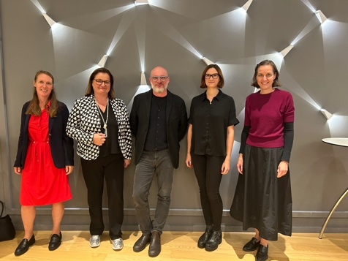 | Abb.1 Die Expertenjury  Die Fachjury des diesjährigen Internorm-Architekturwettbewerbs (v. l. n. r.): Arch. DI Catharina Fineder, Mag. Anette Klinger, DI Christoph Mörkl, Chiara Desbordes, M. Arch, Arch. DI Verena Mörkl.  (auf dem Bild fehlt: Arch. MMag. arch et art Anna Moser ZT)  Fotocredit: Internorm
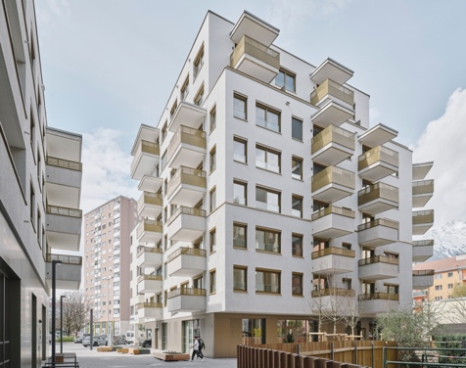 | Abb.2 Gewinner Objektbereich  Das in Innsbruck ansässige Architekturbüro WORK SPACE Architekten ZT GmbH erhielt den Hauptpreis im Objektbau für ihr Wohn- und Geschäftsbauprojekt „Duett Pradl“.  Fotocredit: David Schreyer
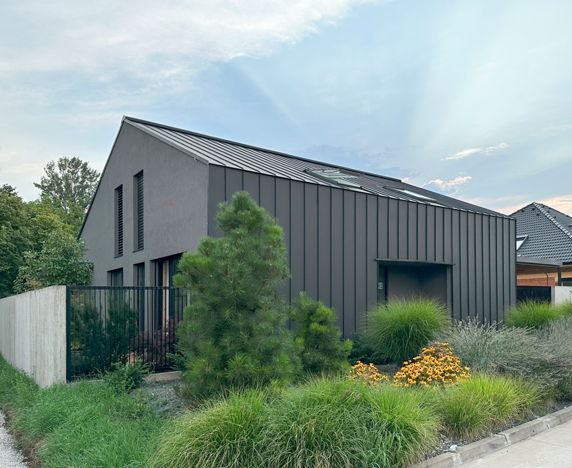 | Abb.3 Gewinner Privatbereich  Der Hauptpreis in der Kategorie Privatbau geht an die Architektin Jana Ralbovská aus der Slowakei für ihr Projekt „Black House“.  Fotocredit: DAKO Slovakia
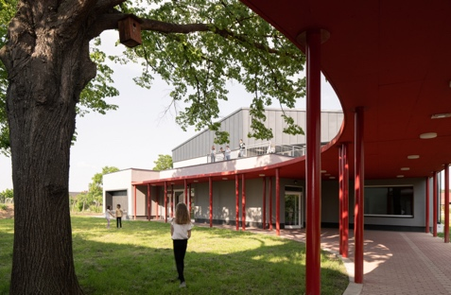 | Abb. 4 Gewinner Anerkennungspreis  Der diesjährige Anerkennungspreis geht an CAN Architects für die einzigartige Neugestaltung der „Naša Škola“ in Ungarn.  Fotocredit: Alex Shoots Buildings

Pressekontakt:
Internorm International GmbH  Mag. Christian Klinger, BSc  Miteigentümer und Unternehmenssprecher  Ganglgutstraße 131  4050 Traun  Tel.: +43 7229 770-0  christian.klinger@internorm.com | plenos – Agentur für Kommunikation  Jonas Loewe, MSc  Managing Director  Siezenheimer Straße 39a  5020 Salzburg  Tel.: +43 676 83786229  jonas.loewe@plenos.at

